Notat | Senest opdateret d. 22.06.2026  KEA/JOSMAI og BDK/SAPET

Bilag 3: Vejledning til LifeInDenmark.dk og BusinessInDenmark.dk–informationssider og selvbetjening

Hvis I har virksomhedsrettet information eller en virksomhedsrettet selvbetjeningsløsning, skal den ligge på BusinessinDenmark.dk. I finder mere information om dette på den eksisterende vejledningsside: Single Digital Gateway - For myndigheder | Virk.

Dette bilag vil herefter beskæftige sig med borgerrettet information, der kan tilføjes til LifeInDenmark.dk.
I kan som myndighed bruge det engelsksprogede borgerrettede lifeindenmark.dk til at tilføje informationer og indsætte link til jeres selvbetjeningsløsninger. På den måde kan EU-brugere tilgå selvbetjeningsløsningen direkte på lifeindenmark.dk i en engelsksproget kontekst.
Såfremt I vil føje en selvbetjeningsløsning til lifeindenmark.dk, skal I beslutte, hvordan selvbetjeningsløsningen kan tilgås på engelsk.

I skal beslutte jer for, om I:
- oversætter jeres selvbetjeningsløsning til engelsk.
- laver en ny version på engelsk af den danske selvbetjeningsløsning – således at der findes 2 versioner af den samme selvbetjeningsløsning: en på dansk og en på engelsk.
- kun har en dansk version af selvbetjeningsløsningen – i så fald skal I lave en vejledning på engelsk, der forklarer, hvordan en EU-bruger kan gennemføre selvbetjeningsløsningen. Den vejledning skal tilføjes og passe ind i formen under afsnittet ”How to” på skabelonen handlingsside, som er vist på side 2.

Indhold til lifeindenmark.dk
Når I har lagt jer fast på, om I laver en engelsk version af selvbetjeningsløsningen, eller om I laver en vejledning på engelsk, kan I arbejde med 2 forskellige skabeloner på lifeindenmark.dk:
- Indholdsside: Her beskriver I regler, pligter og rettigheder efter borger.dk/lifeindenmark.dk’s skrivevejledning.
- Handlingsside: Her arbejder I med tekst (evt. vejledning på engelsk) og fører brugerne videre til jeres selvbetjeningsløsning.

Eksempel på en indholdsside: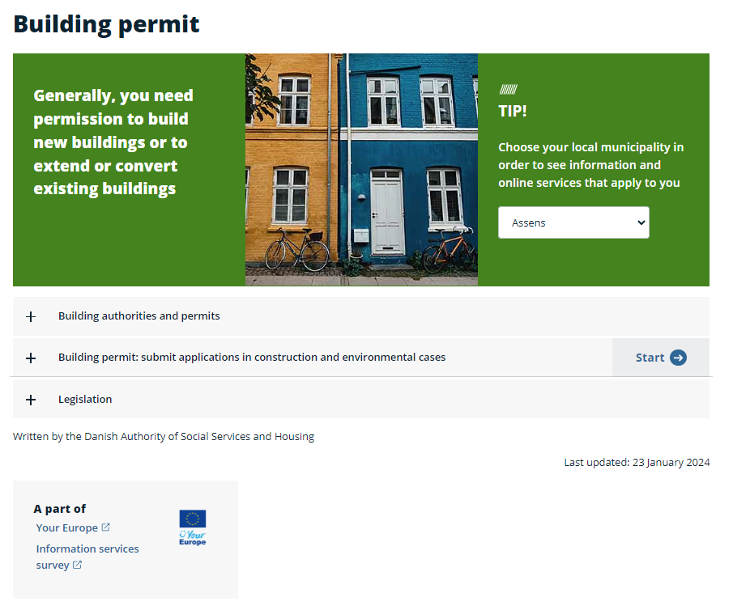

Eksempel på en handlingsside: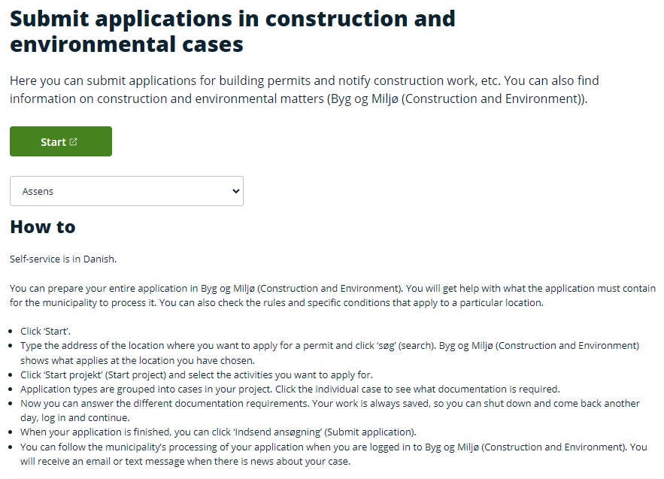

Indhold 1: Indholdsside med information
Indholdssideskabelon
I har højst sandsynligvis allerede informationer på lifeindenmark.dk, når I er omfattet af SDG-forordningen. Hvis I ikke har, benytter I skabelonen indholdsside, når I skal beskrive regler, rettigheder og pligter. Det gør I også, hvis en eksisterende indholdsside blot skal opdateres.
En indholdsside består af:
- Sidens overskrift
- En manchet – det, der står i den grønne kasse
- Overskrifter på accordions (når man trykker på plus-tegnet, åbner en tekst sig - kaldet ’mikroartikler’ på lifeindenmark.dk)
- Tekst i accordions
- Links i accordions – herunder til selvbetjeninger
- En byline: Written by [x myndighed]
Vi har vedlagt indholdssideskabelonen som bilag til opgavepakken. Den udfylder I blot efter anvisningerne.

Hvor skal jeres (nye) indholdsside ligge?
Hvis I skriver nyt indhold til en helt ny indholdsside, må I meget gerne overveje, hvor siden bedst ligger på lifeindenmark.dk under et specifikt emne, som I kan se fra forsiden af lifeindenmark.dk.

SDG-tag til YourEurope
Indhold, der er inkluderet i SDG-forordningen, skal have et særligt SDG-tag. Husk derfor at notere det SDG-tag, som jeres nye eller opdaterede indholdsside (og handlingsside) hører under, når I sender siden frem til Digitaliseringsstyrelsen. I finder oversigten over SDG-tags i SDG-forordningens bilag 1 og 2.
Når jeres side(r) bliver lagt på lifeindenmark.dk og udgivet, skal de nemlig være opmærket med det SDG-tag, I sender med. SDG-tagget overføres automatisk til YourEurope.eu direkte fra lifeindenmark.dk og bistår ad den vej til Single Digital Gateway for EU-brugere.
Her er et eksempel på fx fornyelse af kørekort, der skal have SDG-tagget ”C2”.
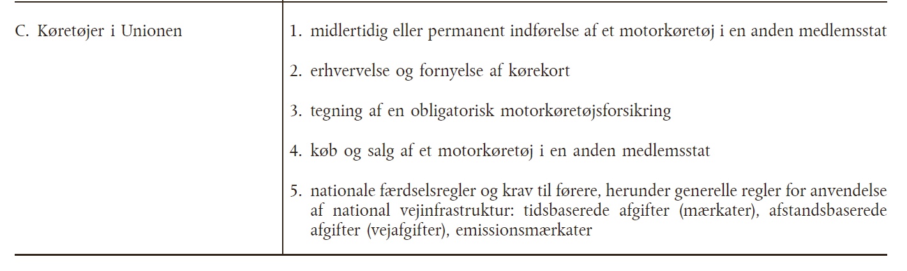
Søgeord
I må gerne tænke over relevante søgeord, der kan tilknyttes siden, og sende dem til Digitaliseringsstyrelsen sammen med de tekster, I sender til publicering på lifeindenmark.dk.

Indhold 2: Handlingsside, der guider videre til selvbetjening på engelsk
Handlingssideskabelon
Når I skal knytte selvbetjening til lifeindenmark.dk, benytter I handlingssideskabelonen.
En handlingsside består af:
- En overskrift
- En kort tekst, der forklarer, hvad selvbetjeningsløsningen går ud på
- Link til selvbetjeningen (knappen ”Start” guider brugerne hen til selvbetjeningen)
- Afsnittet ”How to”, der forklarer, hvad man skal gøre/have klar for at gennemføre selvbetjeningsløsningen
- En kontaktboks.
Vi har vedlagt handlingssideskabelonen som bilag til opgavepakken. Den udfylder I blot efter anvisningerne.
Hvor skal jeres (nye) handlingsside ligge?
En handlingsside kobles tæt sammen med en indholdsside på lifeindenmark.dk i brugerflowet. I må meget gerne foreslå en placering af handlingssiden, når I sender den samlede tekstpakke med indholdsside og handlingsside til Digitaliseringsstyrelsen.
SDG-tag til YourEurope
Også handlingssider skal have et SDG-tag. Se gerne i afsnittet under indholdssider.
Søgeord
I må gerne tænke over relevante søgeord, der kan tilknyttes siden, og sende dem til Digitaliseringsstyrelsen sammen med de tekster, I sender frem.

Indhold 3: Vejledning på en handlingsside der guider videre til selvbetjening på dansk
Såfremt I beslutter kun at have en dansk version af selvbetjeningsløsningen, skal I udarbejde en udførlig engelsk vejledning, der guider EU-brugeren gennem selvbetjeningsløsningen. Vejledningen skal ligge som tekst på lifeindenmark.dk i det afsnit, der hedder ”How to” på handlingssiden.
En ”How to” skal gerne forklare/indeholde følgende:
- Hvilke sprogversioner findes selvbetjeningen i?
- Kan man logge ind med MitID og/eller med eID?
- Liste over, hvad man skal have klar/hvad man skal bruge i løsningen, fx pas eller øvrige dokumenter.
Eksempel på en ”How to” på en handlingsside:
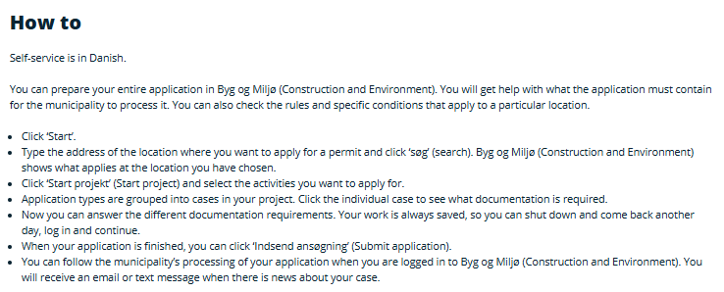
Vær opmærksom på, at det ikke er muligt at linke til en pdf-vejledning. Den skal ligge som tekst.

YourEurope og relationen til lifeindenmark.dk og businessindenmark.dk
De to sider, lifeindenmark.dk og Business in Denmark, linker begge til en fælles EU-portal, som hedder YourEurope. YourEurope.eu er den ”Single digital gateway”, som forordningen refererer til. Hensigten er, at det skal være muligt for EU-brugere at finde informationer og selvbetjeninger på YourEurope.eu omfattet af forordningen i alle 27 EU-medlemslande.
I SDG-forordningens §2 stk. 2 litra b) er det beskrevet, at EU-brugere skal have oplysninger om en selvbetjeningsløsning samt adgang til at benytte selvbetjeningsløsningen. Disse skal kunne tilgås via YourEurope. Det vil være muligt for jer på jeres egen side at skabe en forbindelse mellem jeres hjemmeside og YourEurope portalen. Vi anbefaler dog, at informationen og adgangen til selvbetjeningsløsningen foregår via lifeindenmark.dk både fordi, denne allerede er forbundet til YourEurope og for fortsat at skabe en mere sammenhængende brugeroplevelse for EU-brugere.

